TSn-EPOE

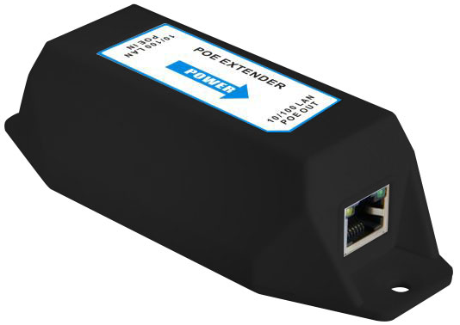

Описание

Удлинитель TSn-EPOE предназначен для увеличения расстояния передачи 10/100 Ethernet + PoE по кабелю витой пары дополнительно на 100 м.

Использование удлинителя PoE TSn-EPOE позволяет увеличить расстояние до активного оборудования (IP-камер, VoIP телефонов, точек доступа и т.д.) на 100, 200, 300 метров и больше (в зависимости от потребления оборудования и характеристик источника питания). Для работы TSn-EPOE не требуется дополнительных блоков питания, PoE-удлинитель питается от того же источника, что и оконечное оборудование (например от PoE-коммутатора или PoE-инжектора), что значительно облегчает проектирование и монтаж системы.

Удлинитель выполнен в пластиковом корпусе и имеет 2 разъема RJ-45: входной и выходной сетевой порт. Возможно каскадное подключение до 4-х устройств, тем самым увеличивая расстояние передачи данных и PoE до 500м. Удлинитель осуществляет
неискаженную передачу данных с заявленной скоростью.

Особенности

- Совместим с IEEE802.3af and IEEE802.3at
- Удлинение линии PoE и Ethernet на 100 метров
- Возможность каскадного подключения нескольких устройств (увеличение дальности до 500м)
- Не требует дополнительного источника питания
- Низкий уровень потерь на регенерацию: собственное потребление не более 1.2Вт
- Поддерживает автоматическое определение и защиту PoE устройств от повреждения при неправильном подключении
- Поддержка максимальной скорости передачи на всей длине
- Компактные размеры, возможность монтажа на стене
- Простой монтаж и эксплуатация

Спецификация

Характеристика | Значение
Скорость передачи данных | 10/100Мб/с
Вход PoE | Распиновка и полярность:  1/2 (-), 3/6 (+) или 7/8 (-), 4/5 (+)
Выход PoE | Распиновка и полярность:  1/2 (-), 3/6 (+)  Выход питания: до 22Вт
Индикация | Индикаторы расположены на разъеме RJ-45:  желтый–наличие PoE, зеленый–наличие соединения
Разъемы | RJ-45, EIA 568A и 568B
Сетевой кабель | Витая пара категории 5 (или выше)
Габариты | 145мм x 60мм x 40мм
Монтаж | На стену
Тип монтажа | Внутри помещения
Условия окружающей среды | Рабочий диапазон температур:-10…45℃  Влажность: до 90%,без конденсации
Соответствие нормативам и стандартам | IEEE 802.3af (PoE), IEEE 802.3at (PoE+)
Габариты, мм | 130х48х35
Комплект поставки и любые технические характеристики могут быть изменены производителем в любое время без предварительного уведомления.

Пример подключения

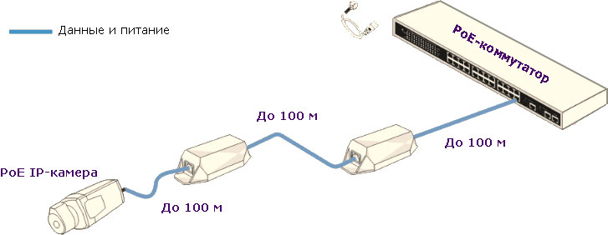

Максимальная дальность питания по PoE
Для увеличения дальности подключения возможно подключение нескольких PoE-удлинителей через каждые 100 метров. Фактические показатели зависят от условий эксплуатации и потребляемой мощности конечного оборудования.
Внимание! Нормальная работа оборудования гарантируется только при использовании качественных МЕДНЫХ кабелей категории 5/5E
Дальность передачи для PoE устройств с низким потреблением (PoE Class1 или около 4Вт)
Источник PoE
PoE-коммутатор (802.3af) | 15Вт PoE-инжектор (802.3af) | PoE+ коммутатор (802.3at) | 30Вт PoE-инжектор (802.3at)
Максимальная дальность
400м (3хTSn-EPOE) | 400м (3хTSn-EPOE) | 500м (3хTSn-EPOE) | 500м (4хTSn-EPOE)

Дальность передачи для PoE устройств со средним уровнем потребления (PoE Class2 или около 6Вт)
Источник PoE
PoE-коммутатор (802.3af) | 15Вт PoE-инжектор (802.3af) | PoE+ коммутатор (802.3at) | 30Вт PoE-инжектор (802.3at)
Максимальная дальность
300м (2хTSn-EPOE) | 300м (2хTSn-EPOE) | 400м (3хTSn-EPOE) | 400м (3хTSn-EPOE)

Дальность передачи для PoE устройств (PoE Class0 или 3,или около 12Вт)
Источник PoE
PoE-коммутатор (802.3af) | 15Вт PoE-инжектор (802.3af) | PoE+ коммутатор (802.3at) | 30Вт PoE-инжектор (802.3at)
Максимальная дальность
200м (1хTSn-EPOE) | 200м (1хTSn-EPOE) | 300м (2хTSn-EPOE) | 300м (2хTSn-EPOE)

Дальность передачи для PoE+ устройств (PoE Class 4 или около 22Вт или 802.3at)
Источник PoE
PoE-коммутатор (802.3af) | 15Вт PoE-инжектор (802.3af) | PoE+ коммутатор (802.3at) | 30Вт PoE-инжектор (802.3at)
Максимальная дальность
Не поддерживается | Не поддерживается | 200м (1хTSn-EPOE) | 200м (1хTSn-EPOE)

